LIVRET D’ACCUEIL

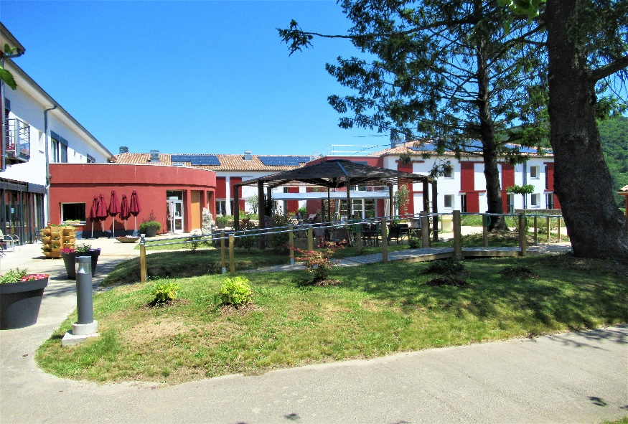

Nom :
Prénom :
Date d’entrée :

« Nous vous souhaitons la bienvenue au sein de l’EHPAD Les Myrtilles et vous remercions de votre confiance »

Vous venez d’être admis dans notre établissement, vous envisagez une admission pour vous ou l’un de vos proches, vous souhaitez mieux connaître l’EHPAD Les Myrtilles et ses services ? Pour l’intérêt porté à notre établissement, nous vous remercions.

Ce livret d’accueil vous présente la vie dans l’établissement et les prestations proposées aux résidents.

Notre équipe se tient à votre disposition pour répondre à toutes vos questions, vous conseiller dans vos démarches administratives et vous invite à venir visiter l’établissement.

Sachez que si vous décidez de passer un séjour parmi nous, vous serez notre hôte et que l’ensemble du personnel sera à votre écoute pour rendre cette période de votre vie la plus agréable possible.

Merci de votre confiance.

Le Médecin Coordonnateur Le Directeur

SOMMAIRE

Présentation de l’établissement
Vie Pratique
Espaces de vie et de liberté
Soins, accompagnement et vie sociale
Projet de Soins
Projet de Vie
Projet d’Animation
Hôtellerie et autres prestations
Service hôtelier
Blanchisserie
Autres prestations
Modalités d’admission
Les Partenaires de l’EHPAD

Présentation de l’établissement

Situé à Saint-Pierreville, au cœur du Parc Naturel Régional des Monts d’Ardèche, à 1 heure de Valence, 45 minutes de Privas et d’Aubenas, l’Etablissement public d’Hébergement pour personnes âgées Dépendantes les Myrtilles dispose de 83 chambres dans un cadre de vie privilégié.
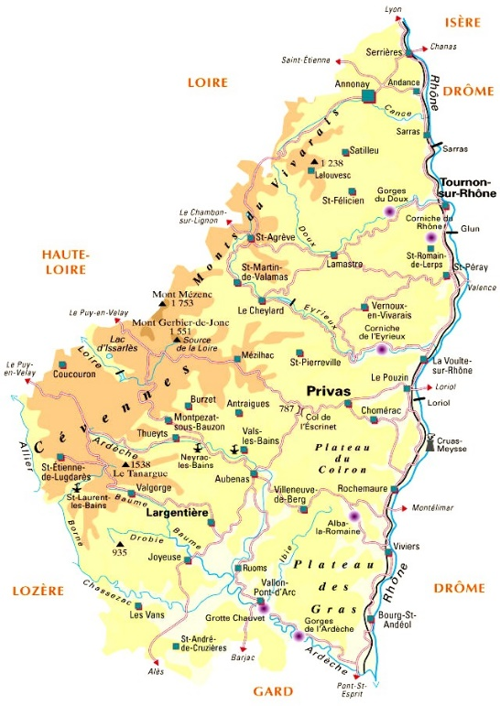

Saint-Pierreville est situé en centre Ardèche.
18 minutes de Saint Sauveur de Montagut
50 minutes de Privas
50 minutes d’Aubenas
1h15 de Valence

L’EHPAD accueille des personnes âgées de plus de 60 ans valides ou ayant perdus leur autonomie. Elle peut également accueillir par dérogation des personnes âgées de moins de 60 ans. Il est habilité à recevoir des bénéficiaires de l’aide sociale et est conventionné au titre de l’aide personnalisée au logement (APL).
L’établissement privilégie les habitants du territoire sans exclure les autres demandes d’admission.

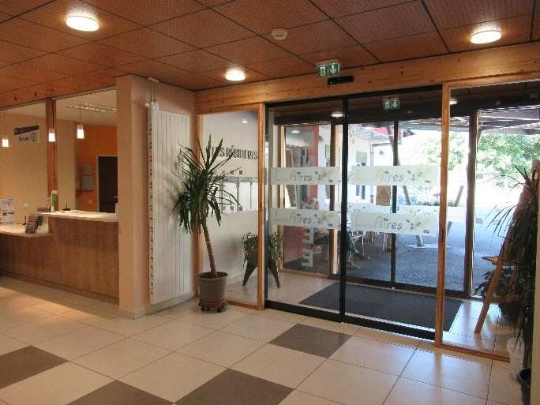

L’établissement est piloté par un Conseil d’Administration dont le Président est le Maire du village.

Les résidents et les familles sont associés au fonctionnement de l’établissement par l’intermédiaire du Conseil d’Administration et du Conseil de la Vie Sociale.

Chacun se voit proposer un accompagnement individualisé le plus adapté possible à ses besoins avec un libre choix parmi les prestations offertes.

La prise en charge médicale et paramédicale est assurée par une équipe pluridisciplinaire : médecin, cadre de santé, infirmiers, aides-soignants, agents de service hospitalier, deux animatrices, un kinésithérapeute, une psychomotricienne, une pédicure, actiphysicien, ergothérapeute.

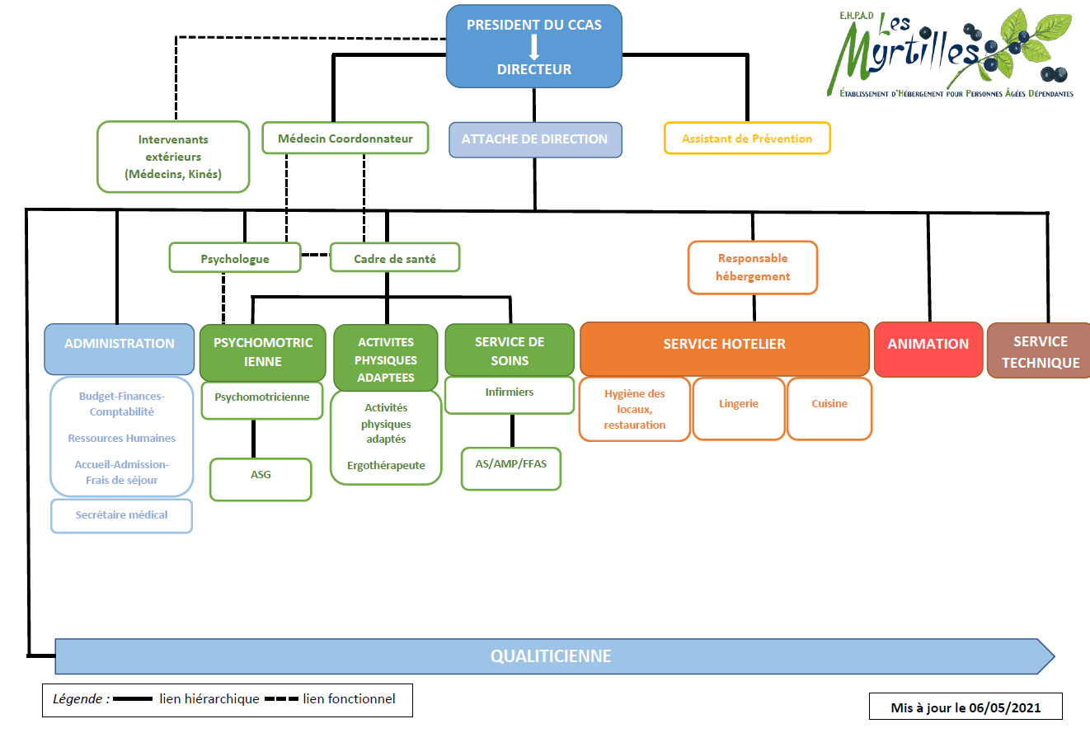

Vie pratique

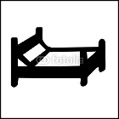
CHAMBRE : D’une surface d’environ 20 m2, chaque chambre est équipée d’un mobilier adapté et moderne. Possibilité de la personnaliser selon vos goûts.
RESTAURATION : Notre équipe de cuisiniers met ses compétences à votre service afin de vous proposer des menus variés avec des produits locaux et de saison.
Possibilité de repas accompagnant : prévenir le service administratif au moins 48 heures à l’avance.
HOTELLERIE : L’équipe hôtelière assure des prestations hôtelières de qualité dans les domaines de la lingerie, du service à table ainsi que de l’hygiène des locaux et des chambres.
Le linge de lit, de toilette et de table est fourni par l’établissement. Celui-ci assure également le nettoyage de votre linge personnel. A l’admission, le marquage est obligatoire et il peut être réalisé par l’EHPAD (forfait) ou par vos soins.

TELEPHONE/INTERNET : Chaque chambre est dotée d’un pré câblage qui permet de faire installer une ligne téléphonique privée sous réserve de la souscription d’un abonnement auprès d’un opérateur téléphonique. Vous pouvez également conserver votre téléphone mobile. Un réseau WIFI est installé dans l’EHPAD.

TELEVISION : Vous pouvez apporter votre téléviseur à écran plat. Celui-ci sera installé par nos techniciens.

COURRIER : Distribué tous les jours par l’animatrice ou la secrétaire. Il peut également être gardé à l’accueil ou être envoyé à la famille (timbres à fournir)

COIFFEUR : Présence régulière de deux coiffeuses inscriptions auprès de l’accueil ou de l’équipe soignante

PEDICURE : Vous pouvez bénéficier de soins d’un pédicure par un prestataire extérieur (Prise en charge financière par la sécurité sociale selon certaines pathologies).
CULTE/MESSE : La messe est célébrée le 2eme mardi de chaque mois. Le culte le 3éme mardi.
TABAC : Il est interdit de fumer dans l’établissement. Nous vous rappelons que fumer nuit gravement à la santé. Des cendriers sont à votre disposition à l’extérieur.
VISITES : Tous les jours, de préférence entre 10h et 18h afin de ne pas gêner le bon déroulement des soins.
ANIMAUX : Les animaux de compagnie sont admis lors des visites s’ils ne présentent aucun risque sanitaire et de sécurité.
SECURITE : L’établissement répond aux normes en vigueur dans les domaines de l’hygiène et de la sécurité.

Espaces de vie et de liberté

Le bâtiment compte 3 niveaux de vie

- Un niveau inférieur « LO DRAYO » (Le chemin des troupeaux) et deux étages desservis par trois ascenseurs. Au - 1 se situent la lingerie et le PASA « la petite maison » ;
- Le niveau 0 « LOS BOUTEIROS » (Les Boutières) est réservé à la vie collective : la salle à manger, le service administratif, la salle de soins, la salle d’animation.
- Le niveau 1 « LOS CHOSTONYOS » (Les châtaignes) comporte des chambres et des espaces collectifs (petit salons)

- 83 chambres avec salle de bain privative, dont 79 individuelles et 2 doubles –pour les couples qui le souhaitent.
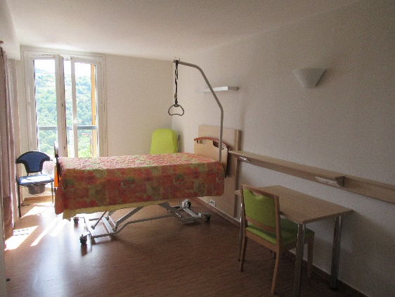

Chaque chambre d’une superficie moyenne de 20 m2 dispose d’un équipement mobilier standard composé d’un lit médicalisé avec matelas adapté, un fauteuil, un chevet, un petit bureau et du rangement, une salle d’eau et une toilette individuelle.
La chambre devenant votre domicile, vous pouvez naturellement la personnaliser (petit meuble, décoration, etc…).

Afin d’améliorer le confort et la sécurité, chaque chambre est dotée d’un système d’éclairage modulable, d’un système d’appel malade et de volets roulants.

Un pré câblage vous permet l’installation d’appareils multimédia tels que le téléphone, la télévision et l’ordinateur.

Chaque étage dispose d’un espace de vie collectif agréable et lumineux. Des petits salons trouvent également place à différents endroits de l’établissement incitant ainsi à la détente.

Au rez-de-chaussée, se trouvent une salle d’animation aménagée qui sert de lieu de rencontre (lieu d’échanges, jeu de cartes ou autre jeu de société), une salle à manger où les résidents les plus autonomes qui le souhaitent peuvent prendre leurs repas. Une salle (la Clède) réservée pour les repas avec les invités ou reste à disposition pour les visites.

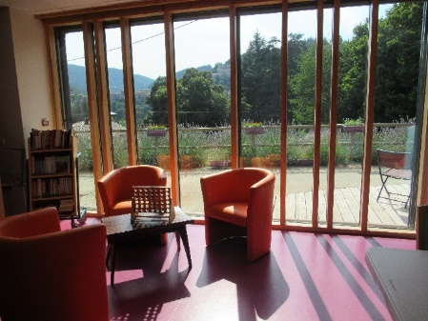
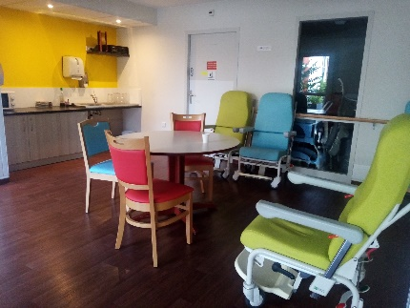

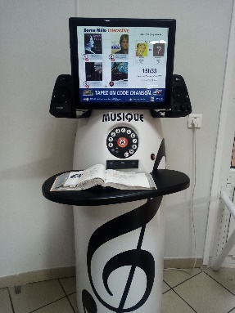

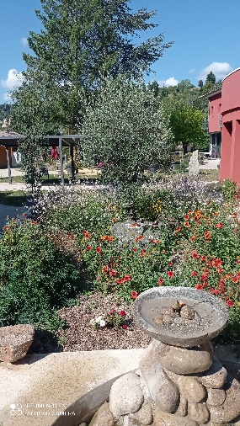
Tout autour de l’EHPAD, des espaces verts ont été aménagés pour vous permettre l’accès à des activités extérieures (promenade dans le parc, repos sur un banc, jardinage, pique-nique, pétanque,).

L’établissement se situant au cœur du village, les personnes accueillies ont un libre accès à celui-ci ainsi qu’aux services (mairie, poste, bibliothèque, multi-service).
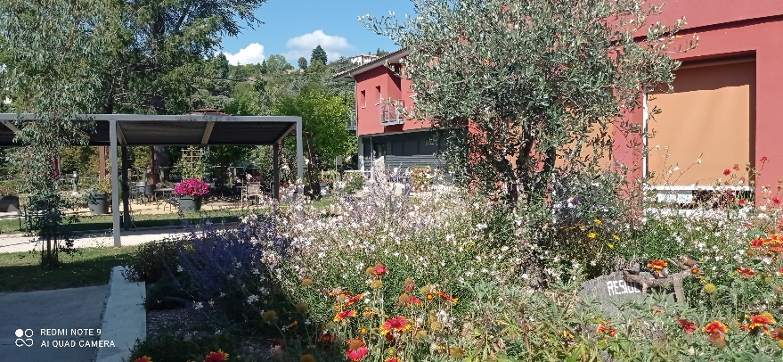

Il vous est possible d’inviter ou de recevoir quiconque de votre famille ou de vos amis durant toute la journée sans contrainte horaire. Pour des visites prévues entre 20h00 et 10h00, il vous est également possible de solliciter l’accord de l’établissement afin de ne pas perturber les soins et/ou de prévenir le personnel de nuit qui pourra vous ouvrir la porte.

Si vous avez des invités pour le repas, merci d’en avertir le service au moins 48 heures avant.

Les visiteurs peuvent venir avec des animaux de compagnie s’ils ne présentent aucun risque sanitaire et de sécurité.

Le résident peut également s’absenter à sa convenance pour un ou plusieurs jours (excursion en famille, séjour de vacances.

Avec la mise en place de la philosophie de soins « Humanitude », l’établissement affiche sa détermination à privilégier la qualité de vie de la personne accueillie avec pour objectif principal de faire vivre la vieillesse le plus humainement possible à défaut de ne pouvoir la guérir.
Soins, accompagnement
Et vie sociale

Projet de Soins

Sous le contrôle du médecin coordonnateur et du cadre de santé, une équipe soignante pluridisciplinaire assure une permanence de soins, tant techniques que relationnels. Celle-ci est composée d’infirmiers, d’aides-soignants, d’aides médico-psychologiques, d’un actiphysicien et d’un ergothérapeute, d’assistants en soins gérontologiques et d’une psychologue ; et s’assure de l’élaboration du projet de soins individualisé adapté aux besoins et à l’état de santé et de dépendance du résident.

C’est dans la cadre de cette démarche et en vue de permettre une réponse adaptée dans la prise en soins des résidents atteints de la maladie d’Alzheimer ou apparentée présentant des troubles du comportement modérés, qu’un PASA (Pôle d’Activités et de Soins Adaptés) a trouvé place au sein de l’établissement.

Afin de pouvoir assurer ses missions de manière optimale, l’établissement a développé de nombreux partenariats avec les structures hospitalières voisines ainsi que des collaborations étroites avec les Equipes Mobiles de Soins Palliatifs et de Gérontologie.

Vous conservez le libre choix des intervenants extérieurs, autant pour ceux intervenants dans l’établissement tels que les médecins traitants, les kinésithérapeutes et les podologues, que pour les praticiens spécialisés (spécialistes, dentistes, ophtalmo, …).

Nos engagements :
- Accompagner la personne âgée au quotidien en personnalisant la réponse à ses besoins, ses attentes et ses projets.

- Assurer un suivi médical adapté et individualisé.

- Favoriser le maintien l’autonomie.

- Permettre à la personne âgée de rester acteur de sa vie.

- Garantir le droit à la protection et à la sécurité, y compris sanitaire et alimentaire, mais aussi le droit au risque.

- Respecter les principes et les valeurs définis par la Charte de la Personne Agée Dépendante

Projet de Vie

Le projet de vie personnalisé consiste à vous proposer un accompagnement spécifique en réponse à vos besoins, vos attentes et vos souhaits.

Il concerne la réalisation des actes de la vie quotidienne (tels que la toilette, l’alimentation, les déplacements,), mais aussi la communication et les activités sociales.

Il s’impose donc à toutes les disciplines existantes dans l’EHPAD et non seulement aux équipes de soins.

L’intervention de cette équipe pluridisciplinaire s’appuiera sur les éléments recueillis sur le document « Histoire de vie & Habitudes de vie » renseigné par vos soins lors de votre admission, pour construire avec vous votre projet de vie.

Ce projet nécessitera des ajustements réguliers en vue de s’adapter aux évolutions de votre état de santé et de dépendance ainsi que de vos souhaits.

Charte des Droits et Libertés de la personne âgée en situation de handicap ou de dépendance :
- Cette Charte est un outil de réflexion collective sur la pratique des équipes de soins et d’aide, gériatrique ou non, à domicile, à l’hôpital ou en institution médico-sociale.

- Elle permet de fixer des objectifs, d’améliorer des attitudes mais aussi, de prendre conscience de l’importance du travail de ceux qui apportent professionnellement soins et aides aux personnes devenues vulnérables.

Charte des Droits et Libertés de la personne âgée en situation de handicap ou de dépendance :
- Article 1 : Choix de vie Toute personne âgée devenue handicapée ou dépendante est libre d’exercer ses choix dans la vie quotidienne et de déterminer son mode de vie.
- Article 2 : Cadre de vie Toute personne âgée en situation de handicap ou de dépendance doit pouvoir choisir un lieu de vie - domicile personnel ou collectif - adapté à ses attentes et à ses besoins.
- Article 3 : Vie sociale et culturelle Toute personne âgée en situation de handicap ou de dépendance conserve la liberté de communiquer, de se déplacer et de participer à la vie en société.
- Article 4 : Présence et rôle des proches Le maintien des relations familiales, des réseaux amicaux et sociaux est indispensable à la personne âgée en situation de handicap ou de dépendance.
- Article 5 : Patrimoine et revenus Toute personne âgée en situation de handicap ou de dépendance doit pouvoir garder la maîtrise de son patrimoine et de ses revenus disponibles.
- Article 6 : Valorisation de l’activité Toute personne âgée en situation de handicap ou de dépendance doit être encouragée à conserver des activités.
- Article 7 : Liberté d’expression et de conscience Toute personne doit pouvoir participer aux activités associatives ou politiques ainsi qu’aux activités religieuses et philosophiques de son choix.

- Article 8 : Préservation de l’autonomie La prévention des handicaps et de la dépendance est une nécessité pour la personne qui vieillit.
- Article 9 : Accès aux soins et à la compensation des handicaps Toute personne âgée en situation de handicap ou de dépendance doit avoir accès aux conseils, aux compétences et aux soins qui lui sont utiles.
- Article 10 : Qualification des intervenants Les soins et les aides de compensation des handicaps que requièrent les personnes malades chroniques doivent être dispensés par des intervenants formés, en nombre suffisant, à domicile comme en institution.
- Article 11 : Respect de la fin de vie Soins, assistance et accompagnement doivent être procurés à la personne âgée en fin de vie et à sa famille.
- Article 12 : La recherche : une priorité et un devoir La recherche multidisciplinaire sur le vieillissement, les maladies handicapantes liées à l’âge et les handicaps est une priorité. C’est aussi un devoir.
- Article 13 : Exercice des droits et protection juridique de la personne vulnérable Toute personne en situation de vulnérabilité doit voir protégés ses biens et sa personne.
- Article 14 : L’information est le meilleur moyen de lutter contre l’exclusion.
Projet d’Animation

L’équipe d’animation propose du lundi au vendredi des activités planifiées, régulières, en groupe ou individuelle en respectant la liberté de chacun d’y participer ou non.

L’équipe d’animation s’intègre au projet de soins.

Ces activités ont pour objectifs de favoriser le lien social, elles permettent la stimulation cognitive, le maintien de l’autonomie.
Actuellement, l’équipe se compose de 2 animatrices. Un actiphysicien (à mi-temps) vient renforcer l’équipe si nécessaire. Il prend en charge les maladies chroniques par l’activité physique.
Il assure les activités de gymnastique douce, d’aide à la marche et ateliers d’équilibre.

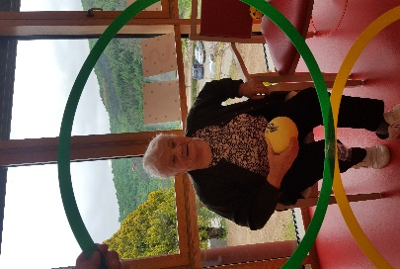
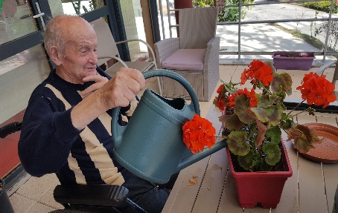

Les animations proposées
Au quotidien | En cours d’année
Chorale tous les lundis  Courses à St Sauveur de Montagut  Jeux de société  Médiation animale  Interventions individuelles  Atelier mémoire  Atelier cuisine (crêpes, gâteaux…)  Atelier soin bien être  Atelier couture  Atelier créatif  Bibliothèque  Repas partagés  Repas et activités partagés avec le PASA  Groupe de parole  Projection de film  Café journal  Activités avec la borne mélo  Activités menées par les bénévoles | Rencontres inter  Établissements  Rencontres intergénérationnelles  Fêtes de Noel et des familles  Loto  « Petite boutique » de vêtements  Après-midi animés (intervenants extérieurs)  Décoration de l’établissement et de l’extérieur  Thé dansant & goûter  Séjours de vacances
Selon le temps
Balade dans le village
Pétanque
Jardinage
Sorties extérieures (visite, sortie à la journée, pique-nique etc)
L’équipe d’animation fait partie d’un réseau inter EHPAD regroupant les EHPAD de St Martin de Valamas, Lamastre, Lalouvesc, Marcols-Les-Eaux et Vernoux. Les équipes se rencontrent une fois par an et organisent 3 rencontres annuelles pour les résidents.

La proximité de l’EHPAD de Marcols-Les-Eaux permet aux animatrices d’organiser une rencontre une fois par mois entre résidents autour d’une sortie (restaurant, pique-nique, visite etc…)

Des animations festives sont organisées tout au long de l’année : les anniversaires, la fête des familles, Noël…

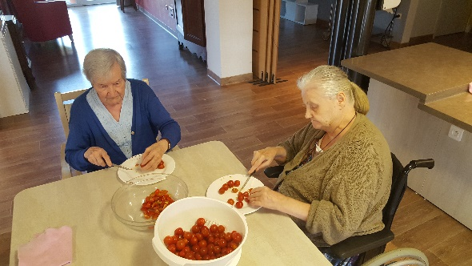

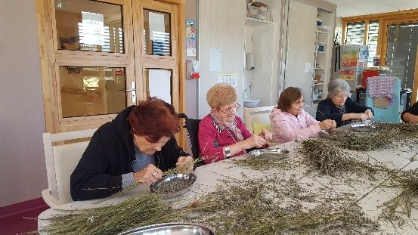

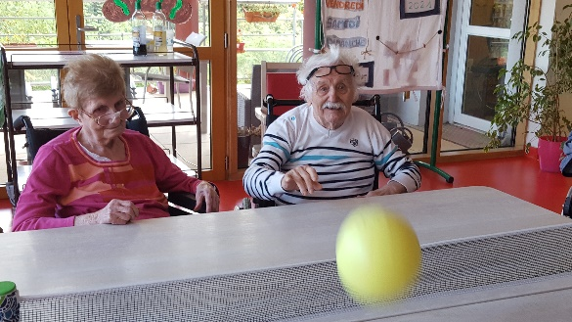

Hôtellerie et autres prestations

Une gamme complète de prestations et services vient compléter l’offre d’hébergement et de prise en charge thérapeutique.

Le personnel hôtelier chargé de la lingerie est sensibilisé au respect des normes de qualité, d'hygiène et de sécurité.

Service Hôtelier

Le personnel du pôle hôtelier veille au confort et au bien-être des résidents, à l’entretien quotidien des chambres et des locaux. Ils assurent également le service des repas.
L’équipe hôtelière assure :
- L’entretien des chambres une fois par jour ;
- L’entretien des espaces collectifs ;
- L’aide aux déplacements des résidents dépendants ;
- Le service des repas

Conformément à ses engagements relatifs à la qualité de vie, l’EHPAD s’attache à vous proposer un service de restauration de qualité, complet, varié et adapté à l’état nutritionnel de chacun (régimes alimentaires, alimentation enrichie en protéines, nourriture hachée ou mixée si besoin).

Ainsi, les repas sont préparés sur place et servis avec attention dans la salle de restauration du rez-de-chaussée et les salles à manger des étages. Ces dernières, particulièrement lumineuses, offre un panorama exceptionnel sur le village et la vallée de la Glueyre.

Les cuisiniers s’attachent à vous faire partager des plats de qualité et vous feront goûter des spécialités locales. Les menus, élaborés avec soin, sont affichés à chaque étage.

Nous vous invitons à nous faire part de vos préférences et aversions culinaire dont il sera tenu compte (possibilité de plat de substitution).

Horaires des repas
- Petit déjeuner servi à partir de 7h15
- Déjeuner servi à partir de 11h30
- Goûter servi à chaque étage à partir de 15h00
- Dîner à partir de 18h30
- Possibilité de collation sur demande

Blanchisserie

Outre le linge domestique fourni et entretenu par l’établissement, l’entretien du linge personnel peut également être assuré gratuitement à condition que le trousseau soit identifié par une étiquette cousue au nom du résident, prestation que nous pouvons effectuer.

Attention, il est conseillé d’éviter le linge fragile (soie, laine…) car nous ne pouvons l’entretenir. Si vous voulez garder ces types de vêtements, leur entretien sera à votre charge.

Notre lingerie est inscrite actuellement dans une démarche visant à obtenir la certification RABC, gage de qualité de traitement du linge.

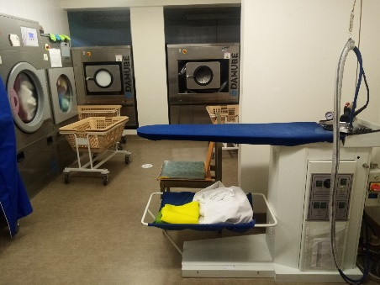

Modalités d’admission

Toute personne qui envisage son admission au sein de l'établissement peut demander à en faire une visite préalable auprès du responsable des admissions. Elle peut également obtenir, sur sa demande, les informations nécessaires pour effectuer son choix : livret d'accueil, règlement intérieur, contrat de séjour.

Le mode d’admission est fondé sur le principe de l’égalité de tous quant à l’accès au service public, sans restriction d’opinions, de croyance ou de situation sociale.

Afin de déposer votre demande d’admission au sein de l’établissement, il vous est fortement conseillé de le faire par l’intermédiaire du site Internet :
https://viatrajectoire.sante-ra.fr/

A l’issue du dossier déposé en ligne et après validation par la commission d’admission, vous serez alors contacté par téléphone, courrier ou par mail par la secrétaire du bureau des entrées afin d’obtenir des pièces administratives complémentaires.

Si le demandeur n’est pas le futur résident, il va de soi que ce dernier doit être d’accord pour son admission dans notre établissement.

L’admission est prononcée par le directeur, après avis favorable du médecin coordonnateur et de la commission d’admission.

Nous vous conseillons vivement, dans la mesure du possible, de venir visiter l’établissement avant de prendre toute décision.

Le jour de votre admission, vous bénéficiez d’un accueil bienveillant et chaleureux au cours duquel une attention particulière sera portée à vos habitudes de vie. Le personnel reste disponible pour répondre à vos questions ainsi que celles de vos proches.

Tarifs

Les tarifs des prestations à la charge des résidents et des familles sont fixés annuellement par arrêté du Président du Conseil Départemental de l’Ardèche. Il comprend les frais d’hôtellerie, d’animation et de pension complète. Vous trouverez les informations sur le tarif journalier pratiqué à ce jour en annexe du contrat de séjour.

Les factures sont payables mensuellement à échoir (sauf aide sociale).

Les charges relatives à la perte d’autonomie, les aides à l’habillage et la toilette, les aides au repas, les produits pour l’incontinence ainsi que les suppléments de blanchisserie causés par l’état de dépendance du résident sont financés par le Conseil Départemental (tarif dépendance GIR 1 à 4) de votre domicile de secours.

Les charges relatives à la fourniture des dispositifs médicaux et la rémunération des personnels médicaux et de soins sont financées directement à l’établissement par l’assurance maladie sous la forme d’une dotation de fonctionnement préalablement déterminée par l’Agence Régionale de Santé de l’Ardèche

Les partenaires de l’EHPAD

La résidence travaille en étroite collaboration avec

La Mairie de St Pierreville

